现有甲、乙、丙、丁四种化合物，它们都是由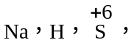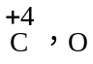五种元素中的三种组成，并且甲＋乙→丙＋H₂O，乙＋丁→丙＋H₂O＋CO₂↑，其余两两混合均不反应，根据上述提供的物质变化和物质组成的信息，则它们的化学式为（ ）
A. NaOH；Na₂SO₄；H₂SO₄；Na₂CO₃
B. NaOH；H₂SO₄；Na₂SO₄；Na₂CO₃
C. Na₂CO₃；H₂SO₄；Na₂SO₄；NaOH
D. H₂SO₄；NaOH；Na₂SO₄；Na₂CO₃
解析：
（1）根据题中提供的五种元素按要求组合写出三种元素形成的物质化学式有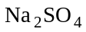、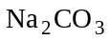、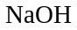、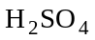和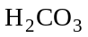。
（2）根据复分解反应发生规律和题中甲、乙、丙、丁四种物质的反应关系，写出可能的化学方程式，有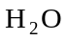生成的反应：2Na＋H₂SO₄＝Na₂SO₄＋2H₂O；有水和二氧化碳生成的反应：Na₂CO₃＋H₂SO₄＝Na₂SO₄＋H₂O＋CO₂↑；最后将其代入加以验证。
这是一道涉及物质组成结构、元素化合价和化学式，复分解反应规律等多方面知识的分析推断题，重在考查学生综合应用知识进行较复杂问题的分析能力。
答案：B

